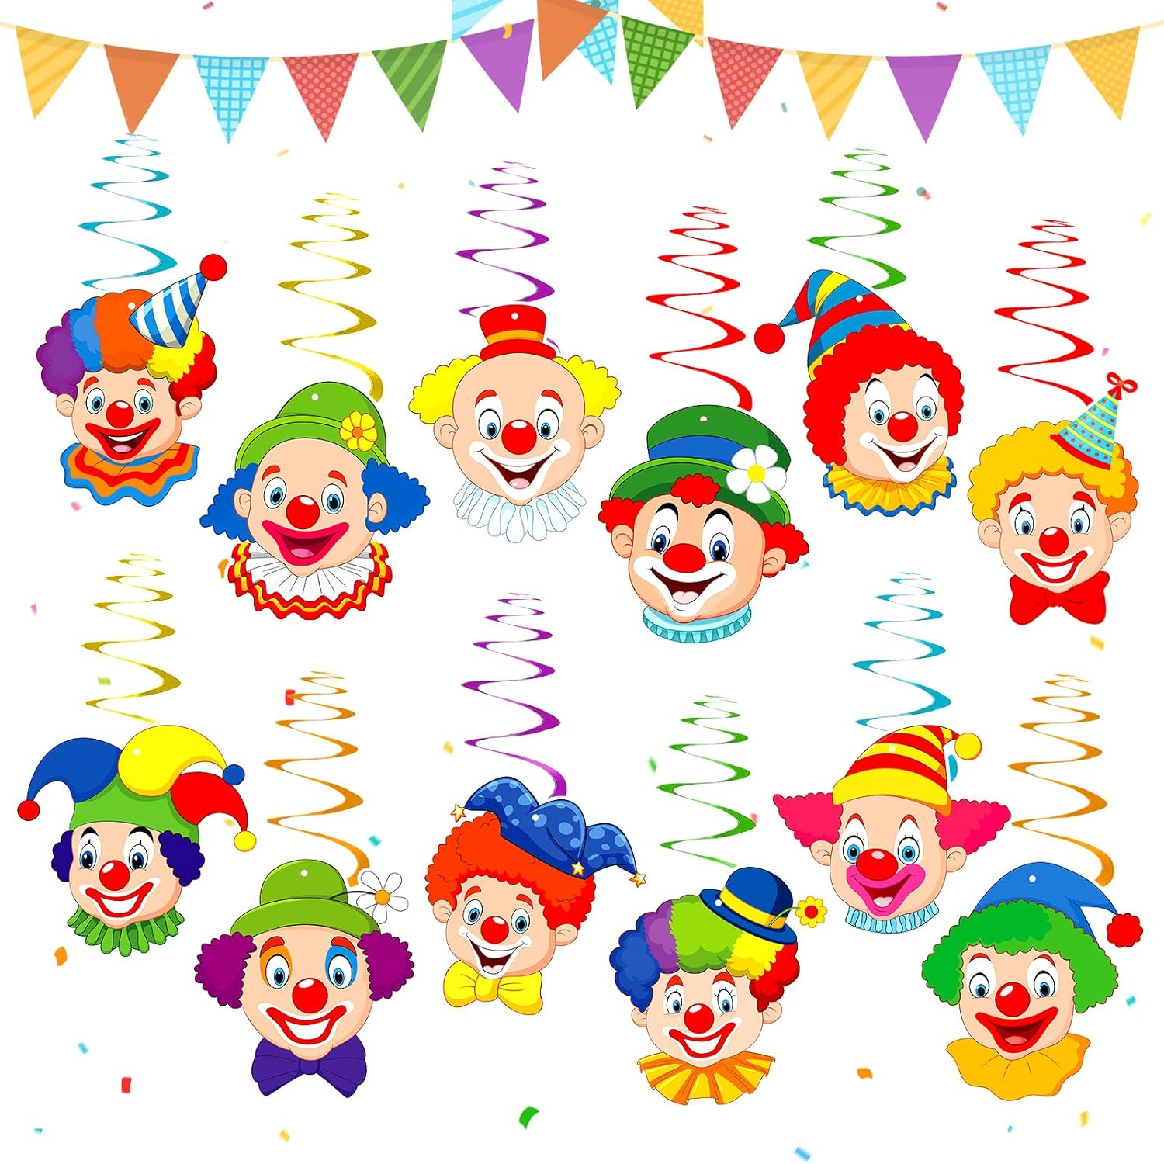
Weiberbridge 2026 – tierisch bunt

Am Do. 12. Februar um 14:33 ist es wieder soweit !

Wir jecke Möhnen laden alle Mitglieder,
insbesondere auch unsere Herren,
zum Individualturnier ein.
Anschließend beruhigen wir unseren Magen
und feiern in gemütlicher Runde
mit Siegerehrung.

Bitte Getränke und Gläser selbst mitbringen,
Meldet Euch an und feiert mit!

Eure Obermöhn Edeltraud

